주차 | 35 주차 | 기간 | 2026.04.28~ 2026.05.05 | 지도교수 | (서명)
이번주 한일 요약 | - 화물 네비 메쉬 및 모델 데이터 추가  - Vfx 제작
<상세 수행내용>
- 화물 네비 메쉬 및 모델 데이터 추가
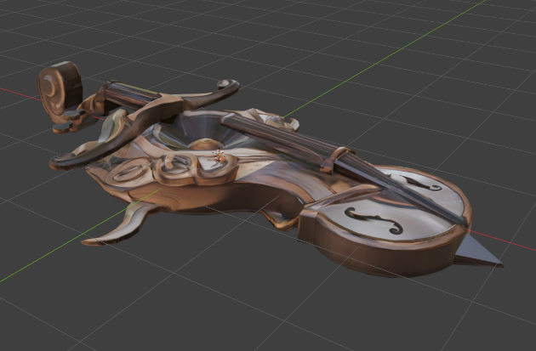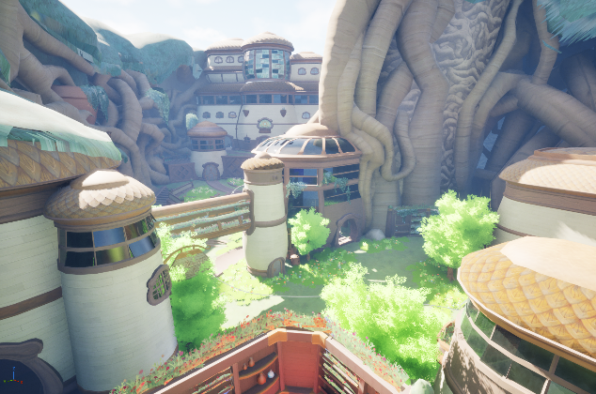
게임 모드 제작을 위해 호위해야할 화물과 수송 경로를 엔진상에서 추출했다.


또한 게임에 필요한 UI를 제작했다.

- Vfx 제작
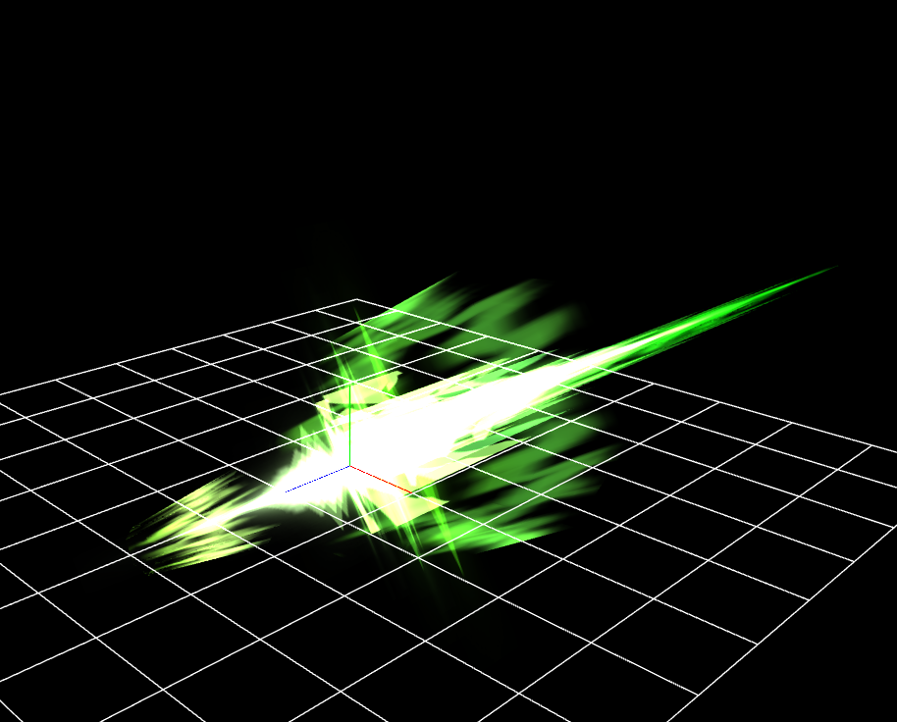
플레이어 스킬에 필요한 VFX를 제작했다.

문제점 정리
해결방안
다음주차 | 36주차 | 다음기간 | 2026.05.05 ~ 2026.05.12
다음주 할일
지도 교수
Comment

